Технические требования на поставку МТР
«ОКПД2 32.99.11.190 Поставка средств индивидуальной защиты для нужд
Загорского филиала АО «Гидроремонт-ВКК» в п. Богородское»

Лот № 0018-ЭКСП ПРОД-2027-ГРВКК-ЗагФ

СОДЕРЖАНИЕ
1. Общие сведения 3
1.1. Обозначения и сокращения 3
1.2. Наименование закупаемой продукции 3
1.3. Цель использования закупаемой продукции 3
2. Требования к продукции 4
2.1. Требования по объемам и срокам поставки 4
2.1.1. Требования к объему закупаемой продукции 4
Таблица 1. Перечень и объем закупаемой продукции 4
2.1.1. Требования к срокам поставки продукции 5
Таблица 2 Требования к срокам поставки продукции 5
2.2. Требования к качеству продукции 6
Таблица 3. Требования к качеству продукции 6
3. Требования к документации по ценообразованию на этапе закупки 13

Общие сведения

Обозначения и сокращения
Загорская ГАЭС | Филиала ПАО «РусГидро» – «Загорская ГАЭС».
РФ | Российская Федерация
Заказчик | Загорский филиала АО «Гидроремонт-ВКК» в п. Богородское
ТТ | Технические требования
СНиП | Строительные нормы и правила
ФЗ | Федеральный закон
СанПиН | Санитарные правила и норм
ТУ | Технические условия
ТТ | Технические требования
ОПЗ | Общепроизводственные загрязнения
ИТР | Инженерно-технические работники
СИЗ | Средства индивидуальной защиты, включая специальную одежду, специальную обувь и прочие
МВО | Масловодоотталкивающая отделка
ГОСТ | Государственный Стандарт
ISO | International Organization for Standardization
ТР ТС | Технический регламент (ТР) ЕАЭС или Таможенного союза (ТС)
ПУ/ТПУ | Полиуретан/Термополиуретан
ВО | Водоотталкивающая отделка
ПВХ | Поливинилхлорид
ПУ | Полиуретановое покрытие
НМВО | Нефтемасловодоотталкивающая отделка
Классификация (маркировка) СИЗ по защитным свойствам | Классификация (маркировка) средств индивидуальной защиты по защитным свойствам принята в соответствии с ГОСТ 32489-2013, ГОСТ 12.4.103-2020
ГОСТ Р ИСО 11611-2011 | Межгосударственный стандарт "Система стандартов безопасности труда. Одежда специальная для защиты от искр и брызг расплавленного металла при сварочных и аналогичных работах. Технические требования" ГОСТ Р ИСО 11611-2011.
ГОСТ 12.4.029-76 | Межгосударственный стандарт "Фартуки специальные. Технические условия" ГОСТ 12.4.029-76
ТР ТС 019/2011 | Технический регламент Таможенного союза "О безопасности средств индивидуальной защиты"
ГОСТ 12.4.252-2013 | Межгосударственный стандарт "Система стандартов безопасности труда. Средства индивидуальной защиты рук. Перчатки. Общие технические требования. Методы испытаний" ГОСТ 12.4.252-2013
ТУ 2514-001-26226664-2014 | Технический регламент Таможенного союза "О безопасности средств индивидуальной защиты" ТУ 2514-001-26226664-2014
ПАН | Полиакрилонитрил
ПЭФ | Полиэфир
ОХВ | Опасные химические вещества
ТР ТС | Технический регламент таможенного союза

Наименование закупаемой продукции
ОКПД2 32.99.11.190 Поставка средств индивидуальной защиты для нужд Загорского филиала АО «Гидроремонт-ВКК» в п. Богородское (далее – Продукция).

Цель использования закупаемой продукции
Для обеспечения работников Загорского филиала АО «Гидроремонт-ВКК» в п. Богородское средствами индивидуальной защиты.

Требования к продукции

Требования по объемам и срокам поставки

Требования к объему закупаемой продукции

Таблица 1. Перечень и объем закупаемой продукции
№  п/п | Наименование продукции | Код ОКПД2 | Ед.измерения | Кол-во | Примечание (вариант исполнения)
1 | 2 |  | 3 | 4 | 5
 | Перчатки х/б с ПВХ | 14.12.30.150 | пар | 4512
 | Перчатки защитные с полным нитриловым покрытием (крага) | 14.12.30.150 | пар | 158
 | Перчатки с полным нитриловым покрытием (резинка) | 14.12.30.150 | пар | 352
 | Перчатки для защиты от порезов | 14.12.30.150 | пар | 24
 | Перчатки для защиты от механических воздействий и вибрации | 14.12.30.150 | пар | 154
 | Перчатки на акриловой основе с рельефным латексным покрытием (утепленные) | 14.12.30.150 | пар | 120
 | Краги сварщика (утепленные) | 14.12.30.150 | пар | 114
 | Краги сварщика | 14.12.30.150 | шт | 144
 | Перчатки трикотажные с двойным латексным покрытием ладони | 14.12.30.150 | пар | 3360
 | Щиток защитный лицевой сварщика | 32.99.11.160 | шт | 22
 | Противогазоаэрозольный респиратор, полумаска. | 32.99.11.120 | шт | 96
 | Фильтр противогазовый к полумаске (совместимый с поз.11) | 32.99.11.120 | шт | 152
 | Предфильтр к фильтру полумаски. Степень защиты Р1 до 4 ПДК (совместимый с поз.11) | 32.99.11.120 | шт | 512
 | Держатель предфильтра (совместимый с поз.11) | 32.99.11.120 | шт | 152
 | Респиратор полумаска фильтрующая c клапаном выдоха FFP2 до 12 ПДК | 32.99.11.120 | шт | 1386
 | Комбинезон для защиты от общих производственных загрязнений | 14.12.30.140 | шт | 1126
 | Вкладыши противошумные со шнурком (беруши) | 32.99.11.170 | шт | 400
 | Защитные наколенники | 14.12.30.190 | пар | 108
 | Щиток защитный лицевой (с креплением на каске) | 32.50.42.120 | шт | 65
 | Наушники противошумные (с креплением на каску) | 32.99.11.170 | шт | 118
 | Очки открытые защитные | 32.50.42.120 | шт | 148 | 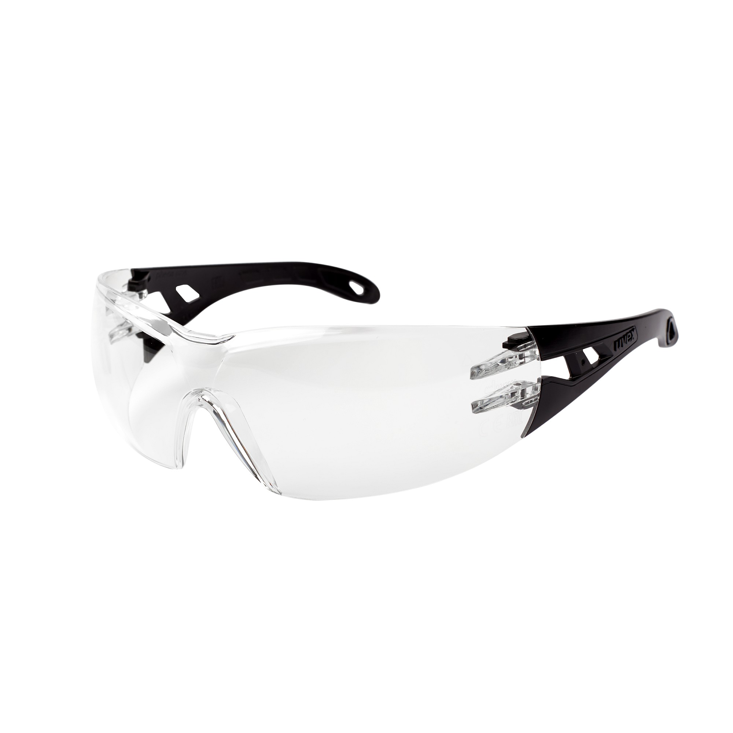

Требования к срокам поставки продукции

Таблица 2 Требования к срокам поставки продукции
№ п/п | Наименование услуг | Требования к началу срока аренды | Требования к окончанию срока аренды
1 | 2 | 3 | 4
 | ОКПД2 32.99.11.190 Поставка средств индивидуальной защиты для нужд Загорского филиала АО «Гидроремонт-ВКК» в п. Богородское | С даты подписания договора | Не позднее 31.12.2027*

(*) – Поставка осуществляется партиями, в объёме, согласованном в Заявках спецификациях в срок не более 30 (тридцать) календарных дней с момента направления Заявки-спецификации.

Требования к качеству продукции

Таблица 3. Требования к качеству продукции
Наименование продукции: позиции №1-21 Таблицы 1. Перечень и объем закупаемой продукции ОКПД2 32.99.11.190 Поставка средств индивидуальной защиты для нужд Загорского филиала АО «Гидроремонт-ВКК» в п. Богородское
№ п/п | Наименование продукции | Наименование параметра | Требование заказчика |  | Способ подтверждения участником соответствия требованиям
 |  |  |  |  | Согласие с требованием/ указание характеристик |  | Предоставление подтверждающего документа или иной способ подтверждения
1 | 2 | 3 | 4 |  | 5 |  | 6
1. | Требования к техническим и функциональным характеристикам (включая гарантируемые показатели)
1.1 | Перчатки с точечным полимерным покрытием | Класс вязки | 13 |  | Участник должен представить в заявке согласие поставить Продукцию, полностью соответствующую настоящим техническим требованиям, по форме Технического предложения, установленной в Документации о закупке |  | -//-
1.1 | Перчатки с точечным полимерным покрытием | Состав ткани | 75% хлопок, 25% полиэфир. |  |  |  | -//-
1.1 | Перчатки с точечным полимерным покрытием | Длина | Не менее 230 мм |  |  |  | -//-
1.1 | Перчатки с точечным полимерным покрытием | Свойства покрытия | Трикотажные бесшовные перчатки с протектором из поливинилхлорида на ладонной части. Обладают повышенной прочностью к истиранию и разрыву |  |  |  | -//-
1.1 | Перчатки с точечным полимерным покрытием | Тип манжеты | резинка |  |  |  | -//-
1.2 | Перчатки защитные с полным нитриловым покрытием (крага) | Назначение | Для защиты рук от механических воздействий, от нефти и нефтепродуктов. |  |  |  | -//-
1.2 | Перчатки защитные с полным нитриловым покрытием (крага) | Описание модели | Перчатки с полным полимерным покрытием. |  |  |  | -//-
1.2 | Перчатки защитные с полным нитриловым покрытием (крага) | Материал | Джерси |  |  |  | -//-
1.2 | Перчатки защитные с полным нитриловым покрытием (крага) | Покрытие | Нитрил |  |  |  | -//-
1.2 | Перчатки защитные с полным нитриловым покрытием (крага) | Длина, мм | 240-280 |  |  |  | -//-
1.2 | Перчатки защитные с полным нитриловым покрытием (крага) | Манжета | Крага |  |  |  | -//-
1.3 | Перчатки с полным нитриловым покрытием (резинка) | Назначение | Маслобензостойкие нитрильные перчатки для тяжелых работ с грубыми, жесткими и абразивными материалами в сухих, влажных и сильно замасленных средах |  |  |  | -//-
1.3 | Перчатки с полным нитриловым покрытием (резинка) | Описание модели | Перчатки с полным полимерным покрытием. |  |  |  | -//-
1.3 | Перчатки с полным нитриловым покрытием (резинка) | Тип манжеты | резинка |  |  |  | -//-
1.3 | Перчатки с полным нитриловым покрытием (резинка) | Тип облива | полный |  |  |  | -//-
1.3 | Перчатки с полным нитриловым покрытием (резинка) | Длина, мм | 250-280 |  |  |  | -//-
1.3 | Перчатки с полным нитриловым покрытием (резинка) | Материал покрытия/материал основы | Нитрил/100 хлопок «джерси» |  |  |  | -//-
1.4 | Перчатки для защиты от порезов | Назначение | Устойчивые к порезам перчатки (уровень С) с усиленной специальным швом зоной между большим и указательным пальцем для повышения износостойкости. |  |  |  | -//-
1.4 | Перчатки для защиты от порезов | Конструкция | Вязанные |  |  |  | -//-
1.4 | Перчатки для защиты от порезов | Покрытие | Полиуретан, ладонная часть |  |  |  | -//-
1.4 | Перчатки для защиты от порезов | Длина, мм | 210-260 |  |  |  | -//-
1.4 | Перчатки для защиты от порезов | Основа | HPPE, стекловолокно |  |  |  | -//-
1.4 | Перчатки для защиты от порезов | Класс вязки | 13 |  |  |  | -//-
1.4 | Перчатки для защиты от порезов | Манжета | трикотажная |  |  |  | -//-
1.5 | Перчатки для защиты от механических воздействий и вибрации | Назначение | для работ, связанных с вибрирующим инструментом |  |  |  | -//-
1.5 | Перчатки для защиты от механических воздействий и вибрации | Материал | хлопок, полиэстер |  |  |  | -//-
1.5 | Перчатки для защиты от механических воздействий и вибрации | Материал покрытия | нитрил |  |  |  | -//-
1.5 | Перчатки для защиты от механических воздействий и вибрации | Класс вязки | 7 (петель на дюйм) |  |  |  | -//-
1.6 | Перчатки на акриловой основе с рельефным латексным покрытием (утепленные) | Защитные свойства | Защита от механических воздействий и пониженных температур |  |  |  | -//-
1.6 |  | Материал основы | Плотный акрил с "брашированием" внутренней стороны |  |  |  | -//-
1.6 |  | Материал внешнего покрытия | Латекс |  |  |  | -//-
1.6 |  | Тип покрытия | Рельефное |  |  |  | -//-
1.6 |  | Манжета | Трикотажная |  |  |  | -//-
1.6 |  | Длина | 270-290 мм |  |  |  | -//-
1.7 | Краги сварщика утепленные | Назначение | Для защиты рук от искр, брызг расплавленного  металла, повышенных температур при работе в условиях пониженных температур. |  |  |  | -//-
1.7 | Краги сварщика утепленные | Материал | Спилок (толщина 1,1-1,3 мм) |  |  |  | -//-
1.7 | Краги сварщика утепленные | Манжета | Крага |  |  |  | -//-
1.7 | Краги сварщика утепленные | Длина | Не менее 340 мм. |  |  |  | -//-
1.7 | Краги сварщика утепленные | Износостойкость | уровень 4 (более 8000 циклов до истирания и выше) |  |  |  | -//-
1.7 | Краги сварщика утепленные | Устойчивость к действию нагретого до температуры 800 +-30 С прожигающего элемента (для одного слоя материала) кожи | не менее 31 сек |  |  |  | -//-
1.8 | Краги сварщика | Назначение | Для защиты от механических воздействий и повышенных температур от (искр, брызг расплавленного металла, окалин). |  |  |  | -//-
1.8 | Краги сварщика | Материал | Материал основы: спилок.  Материал подкладки: хлопок |  |  |  | -//-
1.8 | Краги сварщика | Длина | Не менее 350 мм. |  |  |  | -//-
1.8 | Краги сварщика | Износостойкость | уровень 4 (более 8000 циклов до истирания и выше) |  |  |  | -//-
1.8 | Краги сварщика | Сопротивление порезам лезвию | уровень 3 (индекс не менее 5,0) |  |  |  | -//-
1.8 | Краги сварщика | Сопротивление разрыву | уровень 4 (более 75 Н) |  |  |  | -//-
1.8 | Краги сварщика | Уровень прочности на прокол | уровень 4(не менее 150 Н) |  |  |  | -//-
1.8 | Краги сварщика | Устойчивость к действию нагретого до температуры 800 +-30 С прожигающего элемента (для одного слоя материала) кожи | не менее 31 сек |  |  |  | -//-
1.9 | Перчатки трикотажные с двойным латексным покрытием ладони | Назначение | Перчатки защитные от механических воздействий |  |  |  | -//-
1.9 | Перчатки трикотажные с двойным латексным покрытием ладони | Описание модели | ладонная часть усилена  двойным латексным покрытием |  |  |  | -//-
1.9 | Перчатки трикотажные с двойным латексным покрытием ладони | Материал покрытия | латекс |  |  |  | -//-
1.9 | Перчатки трикотажные с двойным латексным покрытием ладони | Материал основы | хлопок – 100% |  |  |  | -//-
1.9 | Перчатки трикотажные с двойным латексным покрытием ладони | Материал покрытия | латекс |  |  |  | -//-
1.9 | Перчатки трикотажные с двойным латексным покрытием ладони | Тип покрытия | Частичное |  |  |  | -//-
1.10 | Щиток защитный лицевой сварщика | Автоматически затемняющийся светофильтр размер | Не менее 110 х 90 х 9 мм |  |  |  | -//-
1.10 | Щиток защитный лицевой сварщика | Оптический класс | Не хуже 1/1/1/2 |  |  |  | -//-
1.10 | Щиток защитный лицевой сварщика | Скорость затемнения | Не более 0,5 мс |  |  |  | -//-
1.10 | Щиток защитный лицевой сварщика | Скорость высветления | Не более 0,9 с |  |  |  | -//-
1.10 | Щиток защитный лицевой сварщика | Источник питания | Li ion аккумулятор, солнечная батарея |  |  |  | -//-
1.11 | Противогазоаэрозольный респиратор, полумаска.  Для защиты от газов, паров и аэрозолей. | Тип | Полумаска из изолирующих материалов для использования со сменными противогазовыми или противоаэрозольным и фильтрами байонетного типа крепления. Для защиты от газов, паров, аэрозолей.  Совместимость со средствами защиты глаз и головы – защитными очками и касками. |  |  |  | -//-
1.11 |  | Материал | Термопластичный эластомер |  |  |  | -//-
1.11 |  | Наличие клапана выдоха | да |  |  |  | -//-
1.11 |  | Класс защиты | FFP2 |  |  |  | -//-
1.11 |  | Уровень защиты | 50 ПДК |  |  |  | -//-
1.12 | Фильтр противогазовый к полумаске. | Область применения | Предназначен для очистки вдыхаемого воздуха от органических газов и паров с температурой кипения выше +65°, неорганических и кислых газов и паров в составе фильтрующего противогаза или респиратора |  |  |  | -//-
1.12 | Фильтр противогазовый к полумаске. | Совместимость | совместимый с поз.11 |  |  |  | -//-
1.13 | Предфильтр к фильтру полумаски | Область применения | Предназначен для очистки вдыхаемого воздуха от твердых и плохо испаряемых жидких аэрозолей. |  |  |  | -//-
1.13 | Предфильтр к фильтру полумаски | Совместимость | совместимый с поз.11 |  |  |  | -//-
1.13 | Предфильтр к фильтру полумаски | Степень защиты Р1 | до 4 ПДК |  |  |  | -//-
1.14 | Держатель предфильтра | Назначение | предназначен для крепления сменных предфильтров |  |  |  | -//-
1.14 | Держатель предфильтра | Совместимость | совместимый с поз.11 |  |  |  | -//-
1.15 | Респиратор полумаска фильтрующая c клапаном выдоха | Материал | Полипропилен, ФП |  |  |  | -//-
1.15 | Респиратор полумаска фильтрующая c клапаном выдоха | Наличие клапана выдоха | да |  |  |  | -//-
1.15 | Респиратор полумаска фильтрующая c клапаном выдоха | Класс защиты | FFP2 |  |  |  | -//-
1.15 | Респиратор полумаска фильтрующая c клапаном выдоха | Уровень защиты | 12 ПДК |  |  |  | -//-
1.16 | Комбинезон для защиты от общих производственных загрязнений | Материал | Нетканый, либо из термоскрепленных волокон полиэтилена поверхностной плотностью 41,5 г/кв.м. |  |  |  | -//-
1.16 | Комбинезон для защиты от общих производственных загрязнений | Модель | Комбинезон с капюшоном на молнии |  |  |  | -//-
1.17 | Вкладыши противошумные со шнурком (беруши) | Материал | Полиуретан вспененный |  |  |  | -//-
1.17 | Вкладыши противошумные со шнурком (беруши) | Акустическая эффективность | 37 дБ |  |  |  | -//-
1.18 | Защитные наколенники | Описание | Профессиональные наколенники  Наколенники защитные предназначены для защиты коленных суставов от избыточной нагрузки, возникающей при длительной работе в помещении и на улице в любой сезон года. |  |  |  | -//-
1.19 | Щиток защитный лицевой (с креплением на каске) | Материал | Ударопрочный и термостойкий поликарбонат защита от высокоскоростных летящих частиц с высокоэнергетическим ударом |  |  |  | -//-
1.19 | Щиток защитный лицевой (с креплением на каске) | Оптический класс экрана | 1 |  |  |  | -//-
1.19 | Щиток защитный лицевой (с креплением на каске) | Крепление на каске | Да |  |  |  | -//-
1.19 | Щиток защитный лицевой (с креплением на каске) | Диапазон рабочих температур | от -50 до +130 |  |  |  | -//-
1.20 | Наушники противошумные (с креплением на каску) | Описание | Регулировка длины; Крепление на каску; Цвет желтый/черный; Вес нетто 0,2кг; Тип шумоподавления пассивное; Материал вспененный полиуретан; Совместимость с любой каской СОМЗ-55 FavoriT |  |  |  | -//-
1.20 | Наушники противошумные (с креплением на каску) | Акустическая эффективность | 27 дБ |  |  |  | -//-
1.21 | Очки открытые защитные | Качество покрытия линз | Материал линзы: плексиглаз. Устойчивость к царапинам и истиранию.  Регулировка дужек по длине и углу наклона. |  |  |  | -//-
1.21 | Очки открытые защитные | Защита глаз | Защита: от механического воздействия, абразива, брызг растворов кислот и щелочей, УФ-излучения |  |  |  | -//-
1.21 | Очки открытые защитные | Цвет | Прозрачный |  |  |  | -//-
 | Требования безопасности
2.1 | Требования к безопасности продукции | Средства индивидуальной защиты не должны оказывать вредного требованием воздействия на здоровье пользователя, либо уровни их воздействия не должны превышать установленные нормы при эксплуатации в условиях, предусмотренных изготовителем. |  |  | Согласие с требованиями
 | Требования к конструкции, изготовлению и материалам
3.1 | Требования к  материалам | Материалы, используемые для изготовления средств индивидуальной защиты и вещества, которые могут выделяться при их эксплуатации, не должны вызывать у пользователя заболевание и (или) травму. |  |  | Согласие с требованиями
 | Требования к доставке, маркировке, упаковке, транспортировке, перемещению, условиям хранения, приемке и испытаниям
4.1 | Место поставки | Загорский филиал АО «Гидроремонт-ВКК» в п. Богородское, 141342, РФ, Московская обл., р.п. Богородское д.100. |  | Согласие с требованиями |  | -
4.2 | Приемка продукции | Только в рабочие дни с 8-00 до 17-00.  Информация о транспорте, на котором осуществляется доставка, для оформления допуска на территорию предоставляется не позднее предыдущего рабочего дня до прибытия транспорта
4.3 | Условия поставки | За счет средств поставщика
4.3 | Условия поставки | На упаковках (ящиках) должно быть указано наименование и количество продукции.
4.3 | Условия поставки | Продукция должна быть новой, не бывшей в употреблении, ранее не использовавшейся и изготовлена не ранее года, предшествующего году поставки.
4.3 | Условия поставки | Потребительская упаковка должна обеспечивать сохранность продукции в течение срока годности.
4.3 | Условия поставки | Продукция должна поставляться в пригодной для транспортировки упаковке, которая может защитить его от воздействия внешних условий, таких как вода, пыль и т.п. Упаковка должна обеспечивать полную сохранность продукции на весь срок его транспортировки с учетом перегрузок и длительного хранения.
 | Требования к эксплуатации, обеспечению и утилизации
5.1 | Требования  к маркировке и  эксплуатации | Маркировка упаковки должна содержать:  - наименование и назначение средств; индивидуальной защиты  - наименование изготовителя и его местонахождение;  - количество массу/объем (мл) номинального содержания средства  в потребительской упаковке на момент упаковывания;  - срок годности, обозначаемый фразой: "Годен (Использовать) до (месяц, год)" либо "Срок годности... (месяцев, лет)" с указанием даты изготовления;  - сведения о способах применения, средства, отсутствие которых  может привести к неправильному использованию потребителем, а также информацию о правильном хранении и предостережения;  - нормативный или технический (ГОСТ, ТУ) документ, в соответствии с которым изготовлены средства индивидуальной защиты. |  | Согласие с требованиями |  | -
 | Требования к гарантиям, гарантийному и послегарантийному обслуживанию
 | Сроки гарантии | На продукцию устанавливается гарантийный срок, равный сроку, установленному заводом-изготовителем и исчисляемый с даты подписания Сторонами товарной накладной по форме ТОРГ-12 или Универсального передаточного документа (УПД). |  |  | Согласие с требованиями | -
 | Срок эксплуатации | Должен быть не меньше срока, установленного Типовыми и нормами бесплатной выдачи работникам средств индивидуальной защиты и стандарта безопасности труда |  |  | Согласие с требованиями
 | Требования к комплектации и документам, поставляемым вместе с продукцией
 | Документы,  передаваемые вместе  с продукцией | Поставщик обязан одновременно с передачей продукции передать Покупателю относящиеся к нему документы, оформленныенадлежащим образом: сертификаты соответствия, или декларация о соответствии ТР ТС 019/2011, гигиенические сертификаты, санитарно-эпидемиологические заключения руководства по эксплуатации; товарную накладную унифицированной формы ТОРГ-12(УПД) в 2экз. |  |  | Согласие с требованиями | -
 | Прочие (дополнительные) требования к продукции
 | Покупатель в заявках-спецификациях указывает Согласие с необходимые размеры продукции (СИЗ) при требованием наличии размерности. |  |  |  | Согласие с требованиями | -

